# 短剧部署&操作文档

# 代码部署

## 所需环境

**硬件配置：** 最低2核4G及以上 （带宽随意），现在服务器活动价也不贵，直接上4核8G，这是最主流的配置。

**服务器带宽：**强烈建议选择带宽按量计费（除非你的用户量真的很庞大那么可选择包年包月），按量计费的好处是价格可预充值，而且费用也不高的同时能享受更高的带宽。

**所需环境：**centos7.4以上，安装宝塔

**运行环境：**LNMP

**软件版本：**php7.4+mysql5.7

**域名：**一个已经解析到服务器的备案域名

**公众号：**已认证的服务号 （没公众号做不了微信H5登录和支付）

**云存储：**阿里云oss，如果你需要绘画功能，需要开通阿里云oss云存储

安装视频：（建议大家一定要看下视频去安装，会节省很多不必要的bug）[https://www.bilibili.com/video/BV1xu411b72e/?vd_source=f8384f1adb3e9d3a4a78632372b53ba6](https://player.bilibili.com/player.html?bvid=BV1xu411b72e)

## 2、安装宝塔

自行去安装 [宝塔面板 - 简单好用的Linux/Windows服务器运维管理面板](http://bt.cn)

## 3、数据库配置并导入数据库

这里改为自己的数据库账号密码。

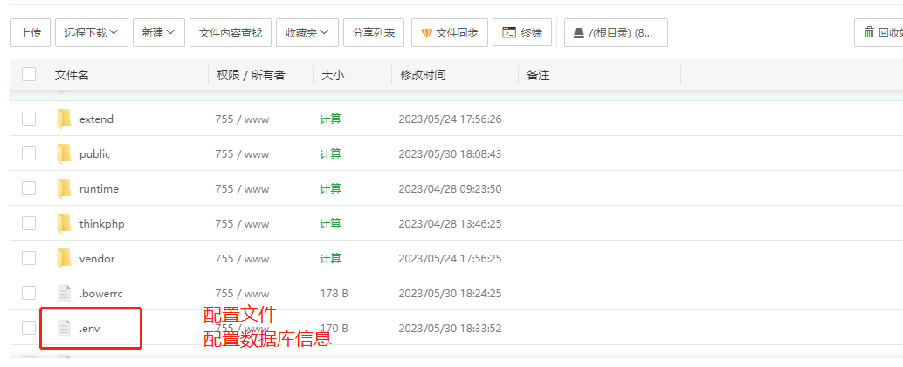

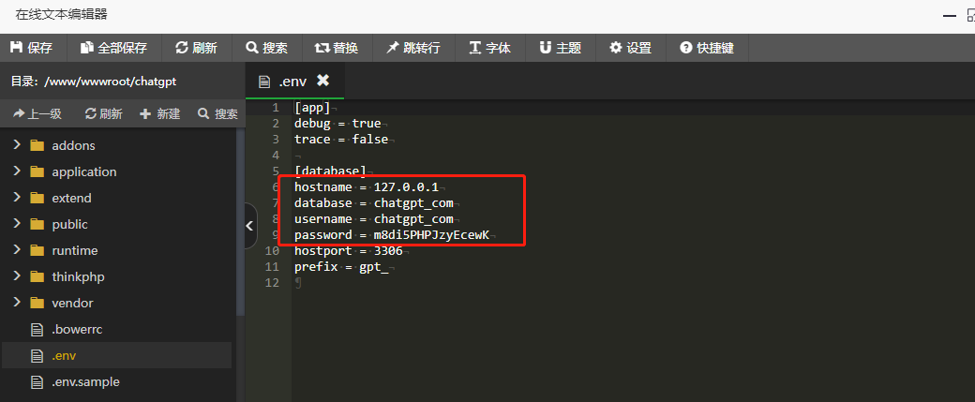

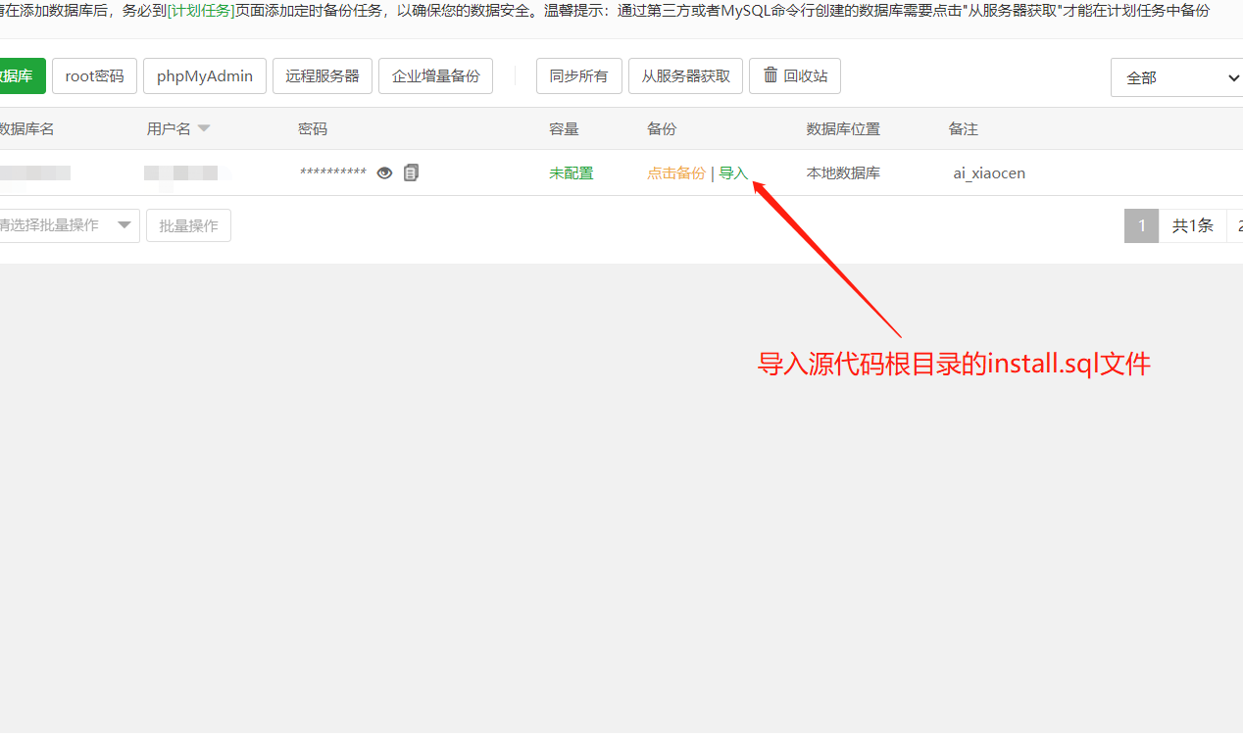

## 4、伪静态配置

打开宝塔

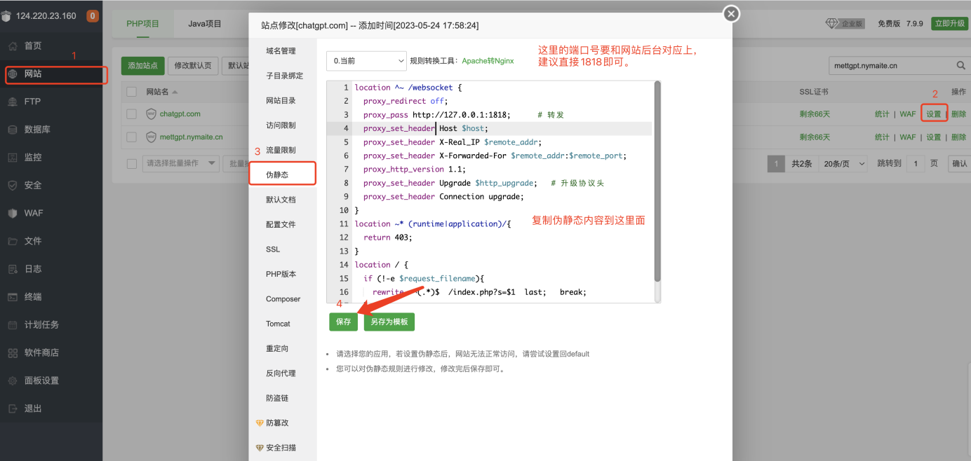

伪静态内容

location ~* (runtime|application)/{

return 403;

}

location / {

if (!-e $request_filename){

rewrite ^(.*)$ /index.php?s=$1 last; break;

}

}

location ~ .*\.(gif|jpg|jpeg|png|bmp|swf|flv|mp4|ico)$ {

#允许静态资源跨域请求

add_header 'Access-Control-Allow-Origin' '*';

add_header 'Access-Control-Allow-Credentials' 'true';

add_header 'Access-Control-Allow-Methods' 'GET,POST,OPTIONS';

add_header 'Access-Control-Allow-Headers' 'Origin, X-Requested-With, Content-Type, Accept, token, platform';

expires 30d;

access_log off;

}

注意：

直接复制到伪静态模块即可。非专业技术人员无需更改配置

## 设置网站目录

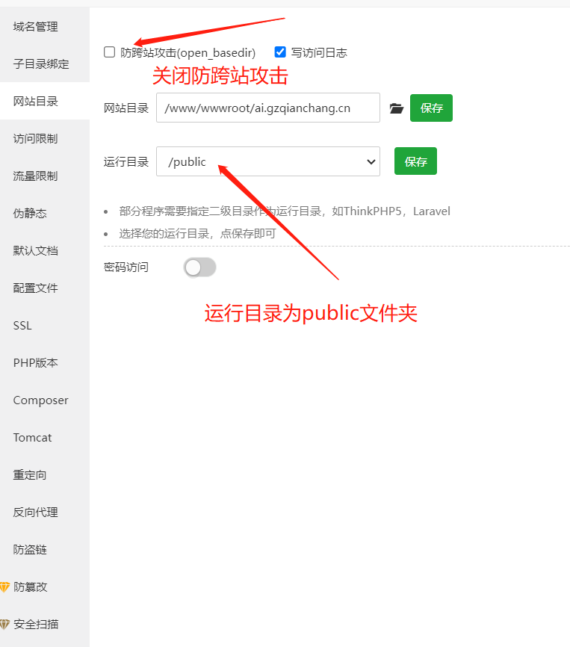

如果你是多站点saas独立域名， 必须关闭防跨站攻击。

## 6、SSL证书配置

### 方式一：使用宝塔ssl免费证书 （建议）

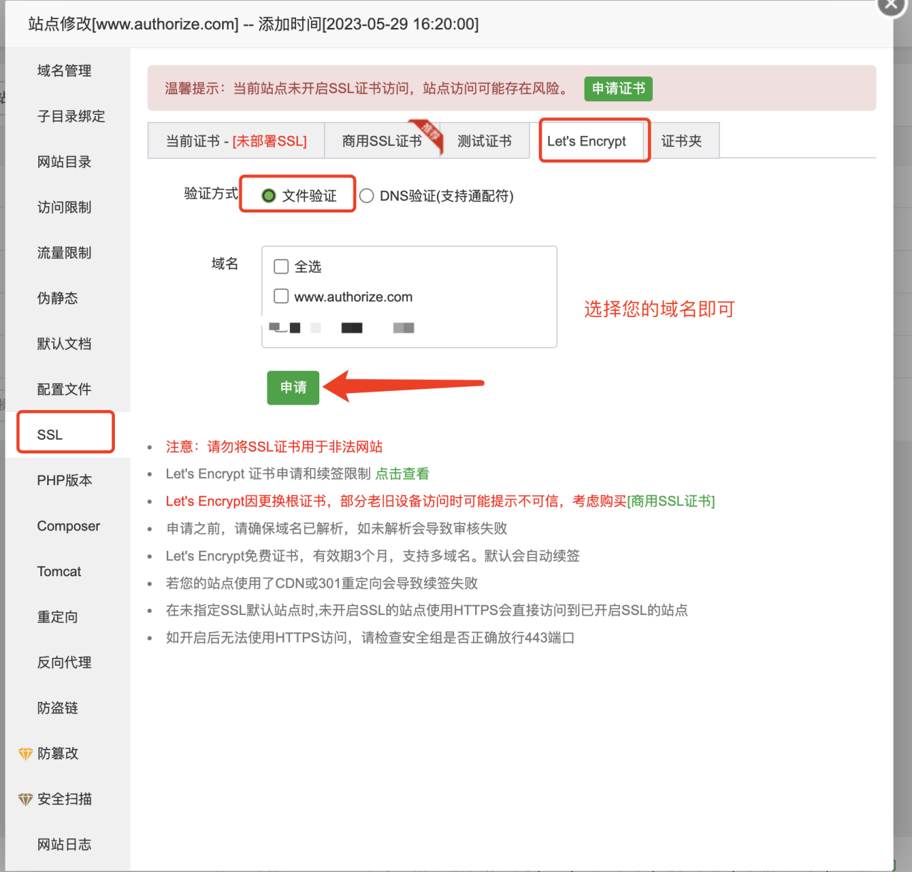

### 方式二：使用自有证书

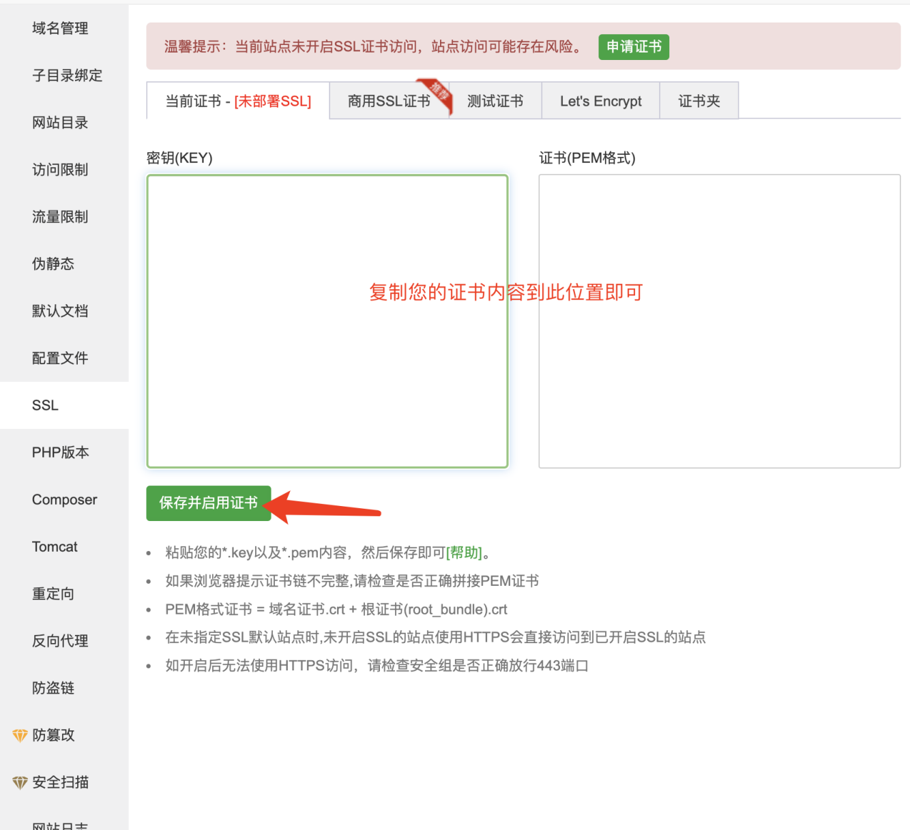

## 7、删除禁用函数

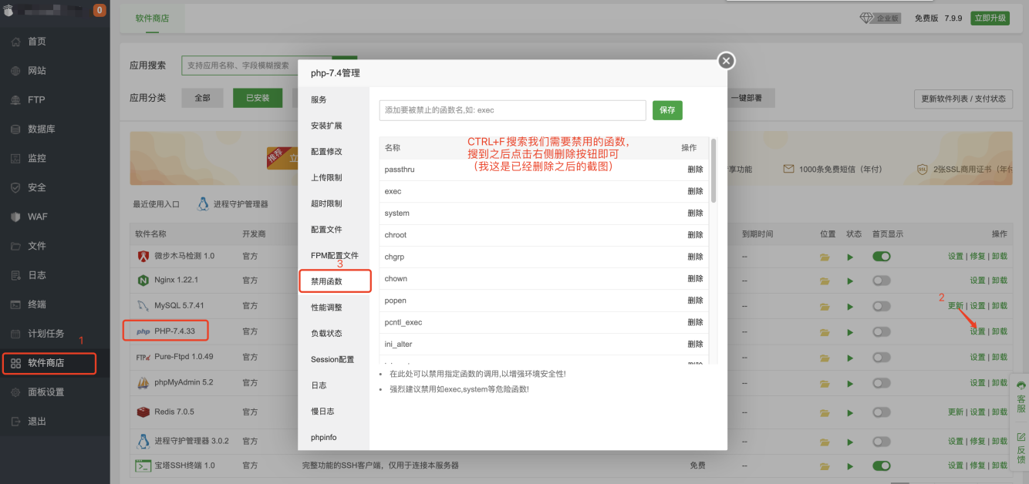

需要删除的函数列表：

putenv

shell_exec

proc_open

pcntl_alarm

pcntl_fork

pcntl_wait

pcntl_signal

pcntl_signal_dispatch

## 8、php拓展安装

如果您使用的是宝塔，则可跳过此步骤。 因为宝塔默认已开启这两个拓展

pcnt

posix

## 访问系统后台

微信H5端地址：https://你的域名/h5

总后台默认地址： https://你的域名/nymaite_com.php

注：后台访问入口默认为这个，也可以 在public文件夹下修改对应的php文件，修改登录入口

账号：admin

密码：123456

登录界面示例：

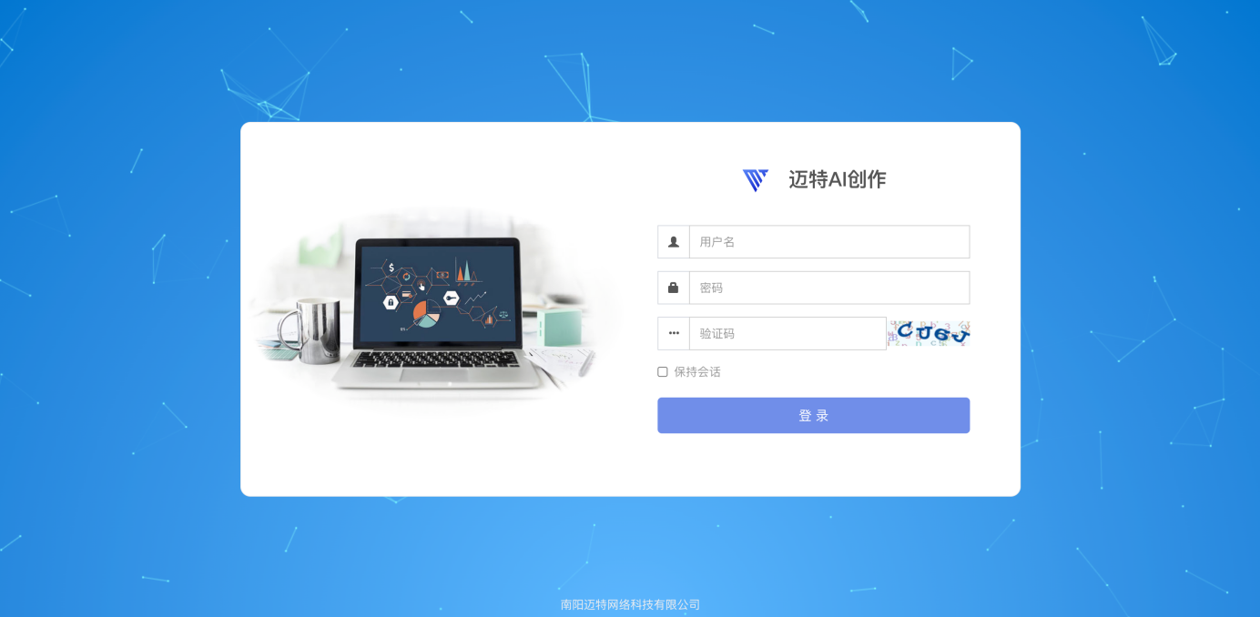

如果登录成功，那我们的代码就部署成功了！

# 公众号配置

## 1、公众号功能设置

进入公众号平台，如果没有需要先申请认证。 公众号平台地址：[微信公众平台](https://mp.weixin.qq.com/)

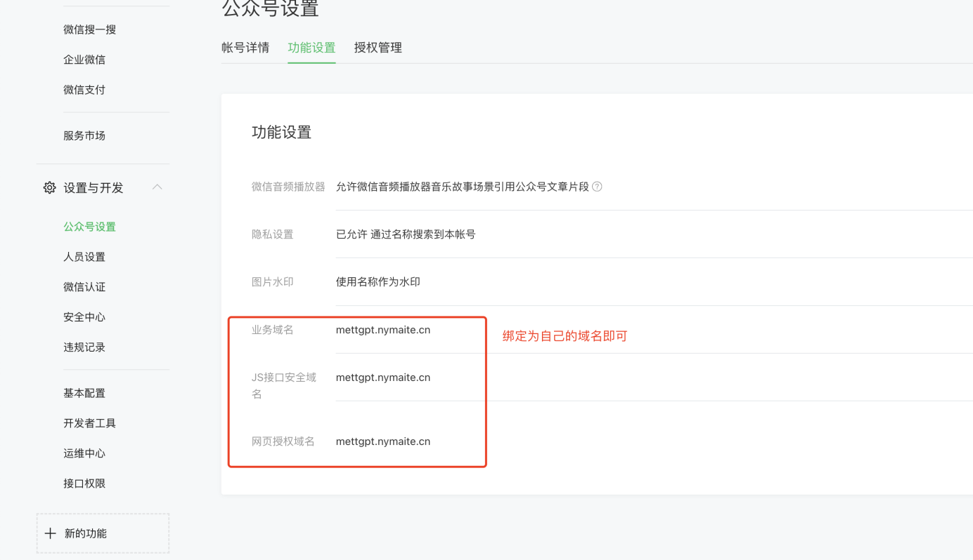

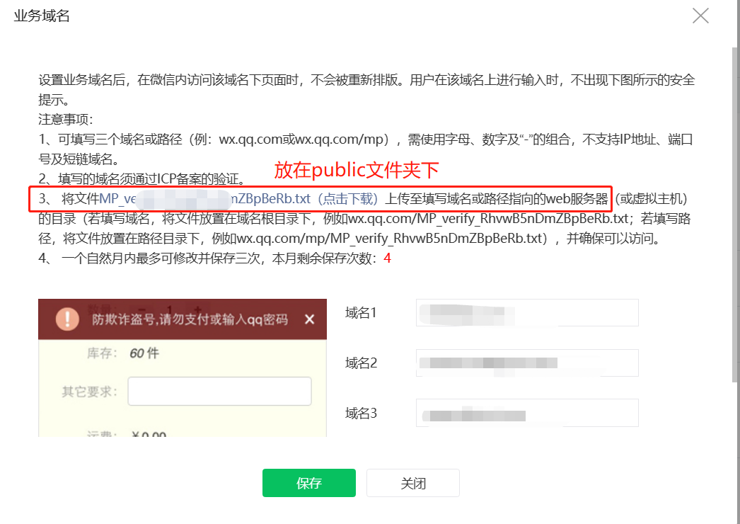

这里不要域名的最后不要加“/”，注意:不要加http/https

## 2、公众号APPID和APPSECRET

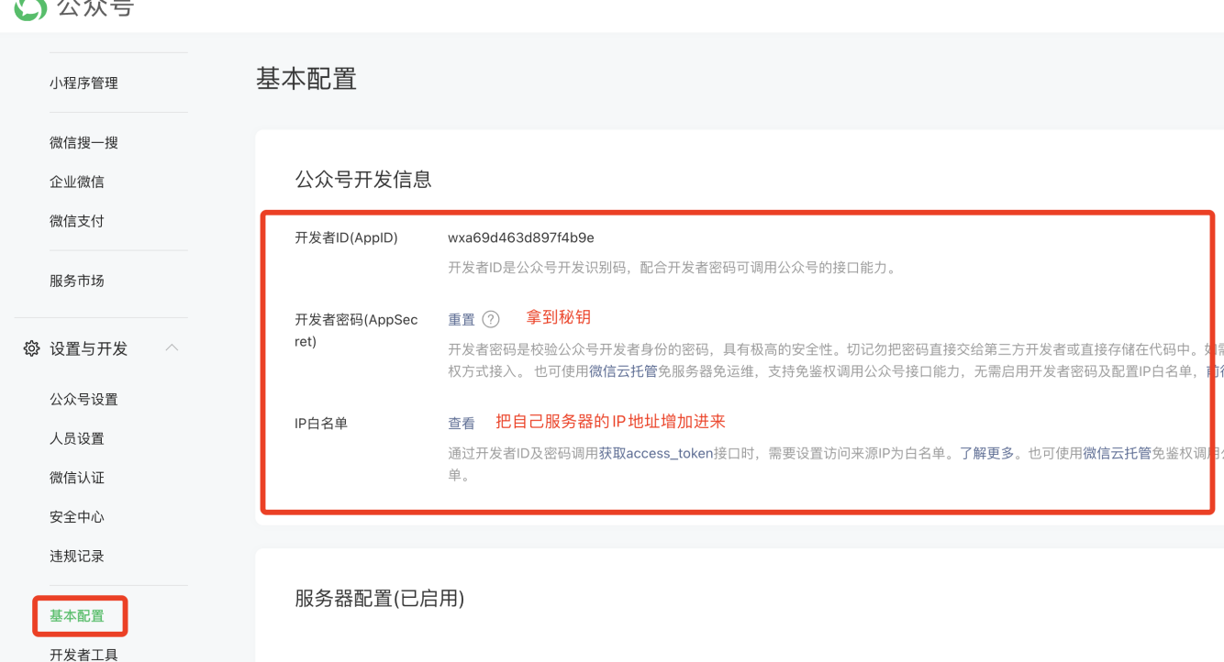

## 公众号后台配置

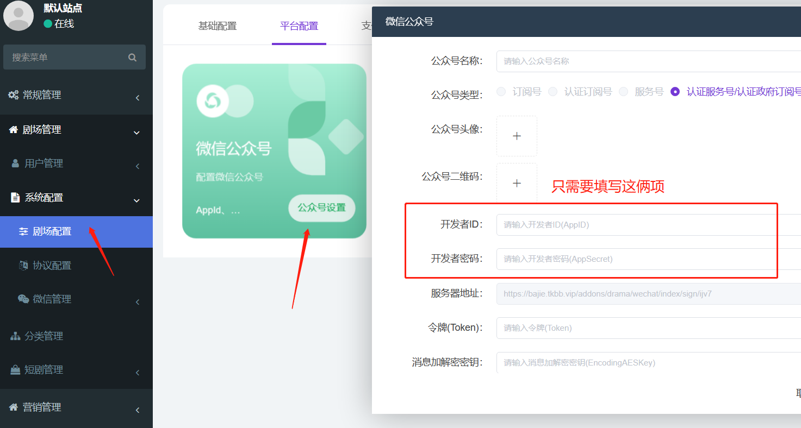

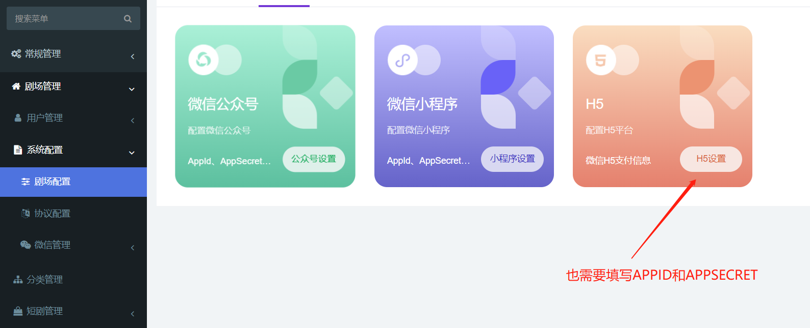

注意：1、只需要填写开发者ID和开发者密钥

2、剧场配置》H5配置也需要填写开发者ID和密钥

# 小程序配置

## 1、小程序的APPID和SECRET

微信公众号扫码登录小程序 开发管理》开发配置

系统已内置小程序发布功能，无需通过编译器以及小程序助手等工具发布。

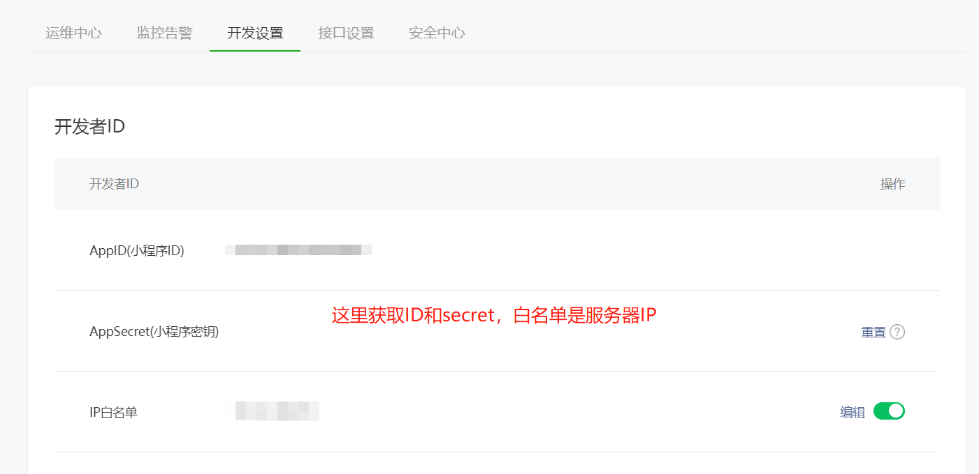

## 后台小程序提审

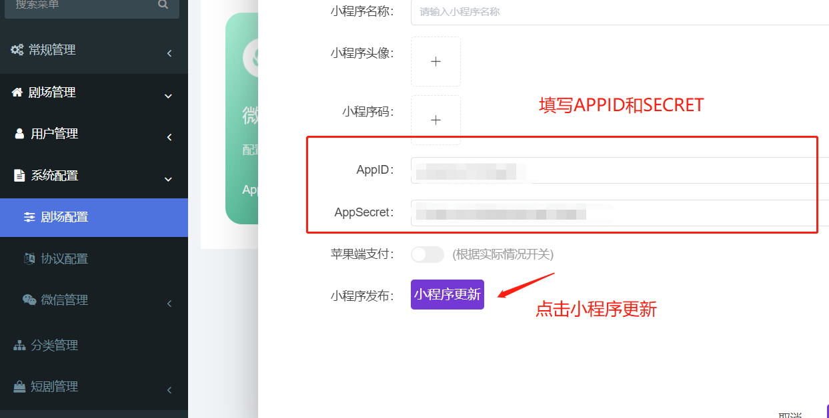

注意：点击后需要小程序管理员授权

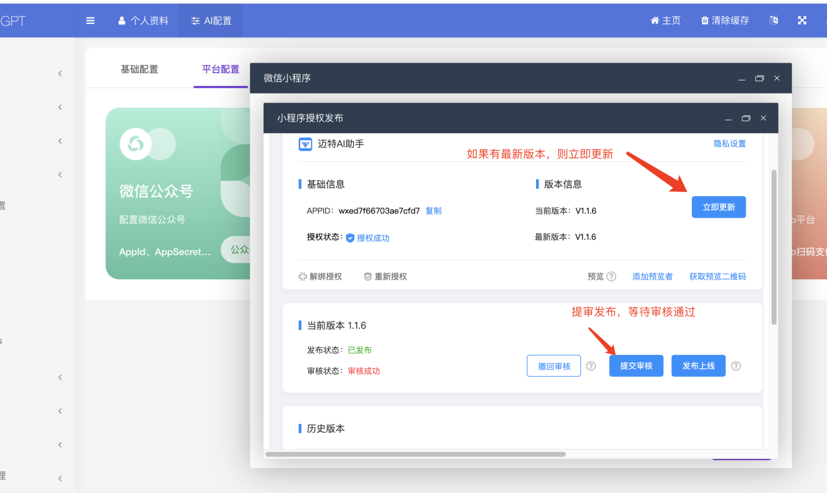

注意：只有审核通过后才可以发布上线！

首先确认小程序版本是否和最近版本一致

如不一致需要立即更新，点击之后不要关闭！不要关闭！需要耐心等待微信回应，同步版本

点击提交审核，审核成功后会有微信通知小程序管理员，直接在此页面发布就可以同步版本

注意：小程序更新、提交、发布操作存在延迟，点击后系统不会立即回应，需要耐心等待

如没有立即回应，并不是操作问题，而是代码正在执行，此时不要关闭窗口，耐心等到5~15秒

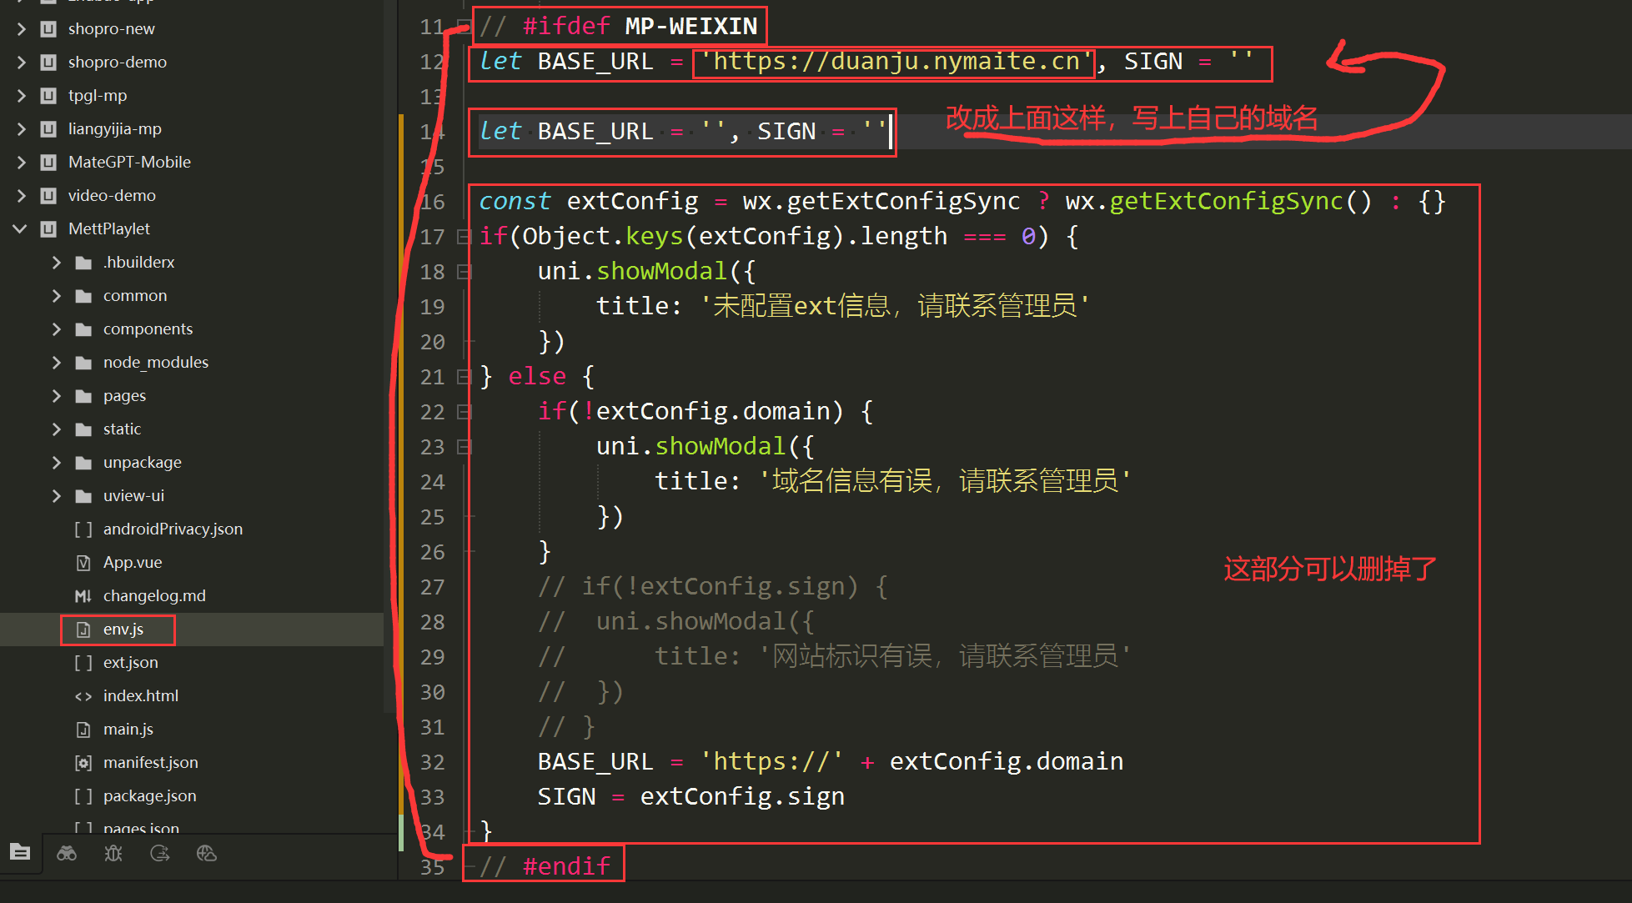

## 发布后的配置

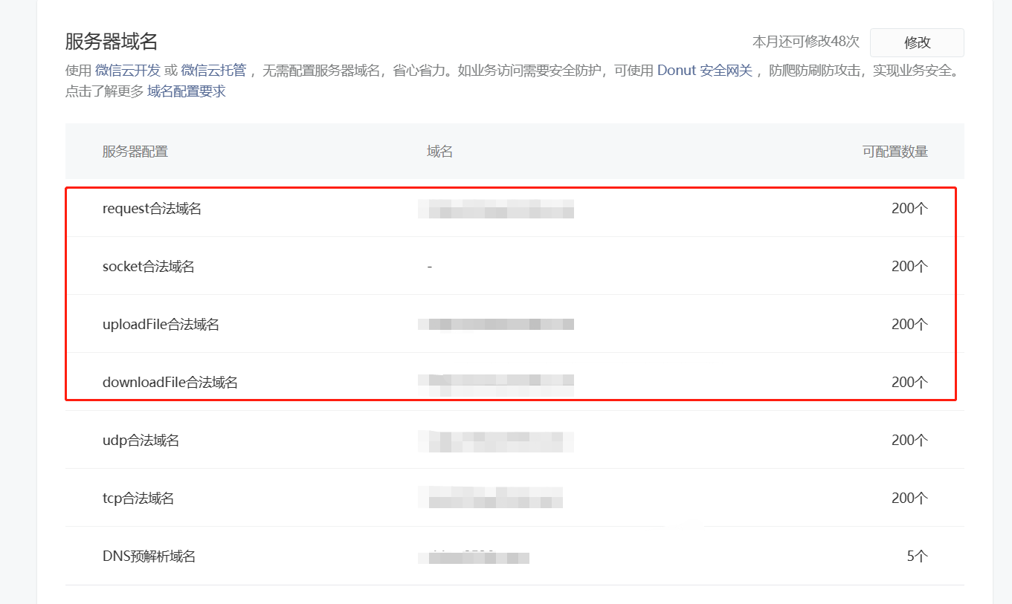

注意：每次更新发布之后都需要配置一下服务器配置

# APP打包配置

【企微文档】短剧系统APP打包

[短剧系统APP打包](https://doc.weixin.qq.com/doc/w3_AVgArAbOAFc6CplrbT1SXK0UzreRq?scode=AJUAsgcmAHcyOmm8fKAVgArAbOAFc)

# 微信支付配置

支付参数申请请去： [微信支付 - 中国领先的第三方支付平台 ｜ 微信支付提供安全快捷的支付方式](https://pay.weixin.qq.com) 申请。

## 1.产品开通：JSAPI支付、Native支付

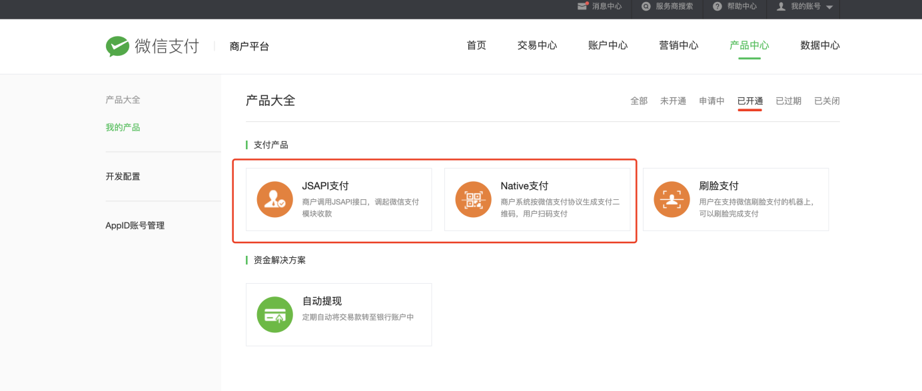

## 2、微信支付平台配置

导航：产品中心->开发配置

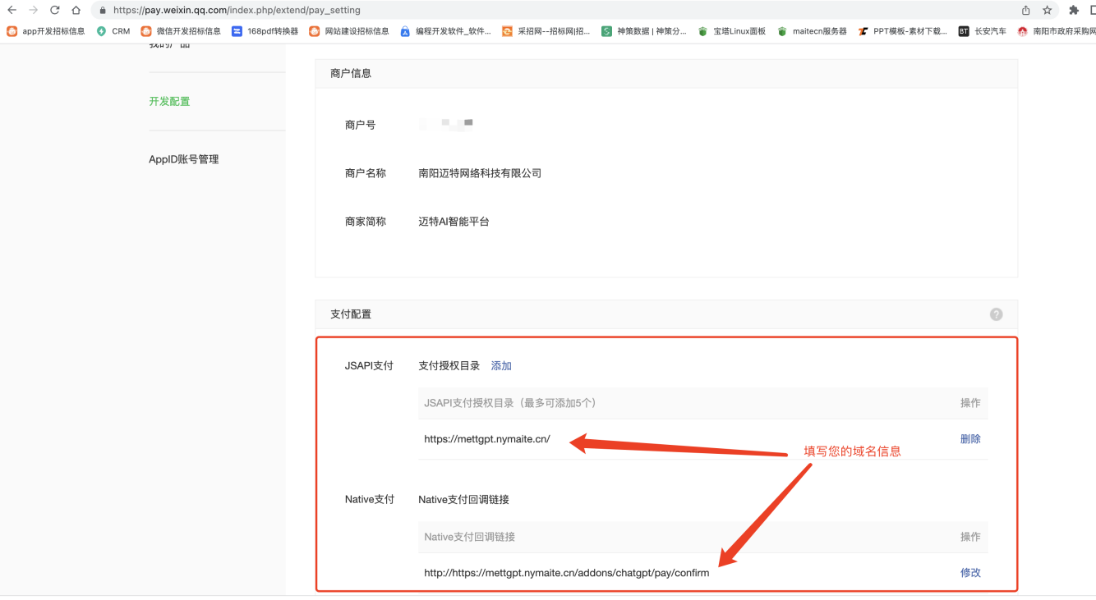

Native支付回调链接:(替换为自己的域名）

https://自己的域名/

## 微信支付平台appid账号绑定

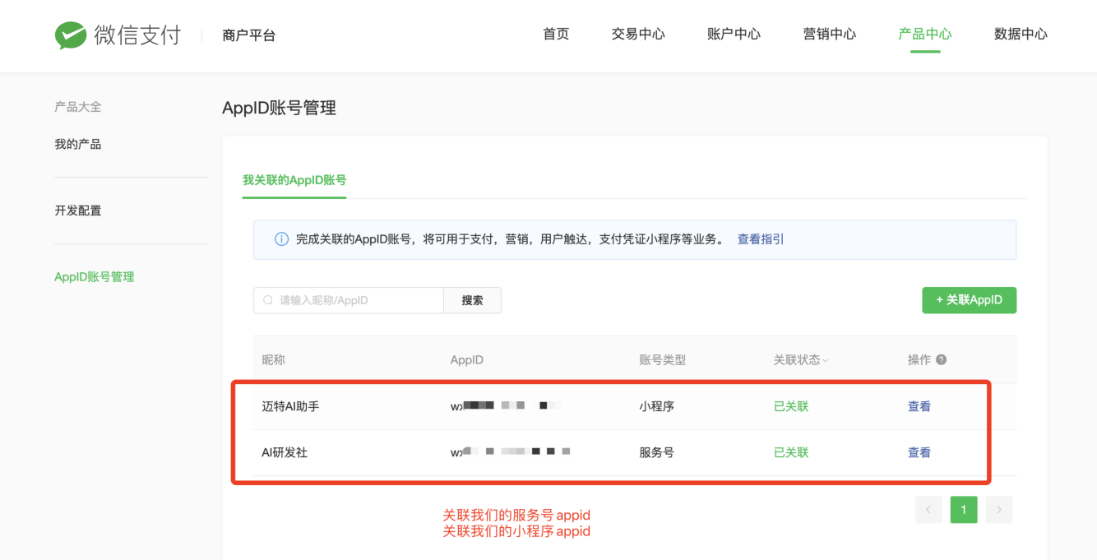

## 4、V2密钥和证书

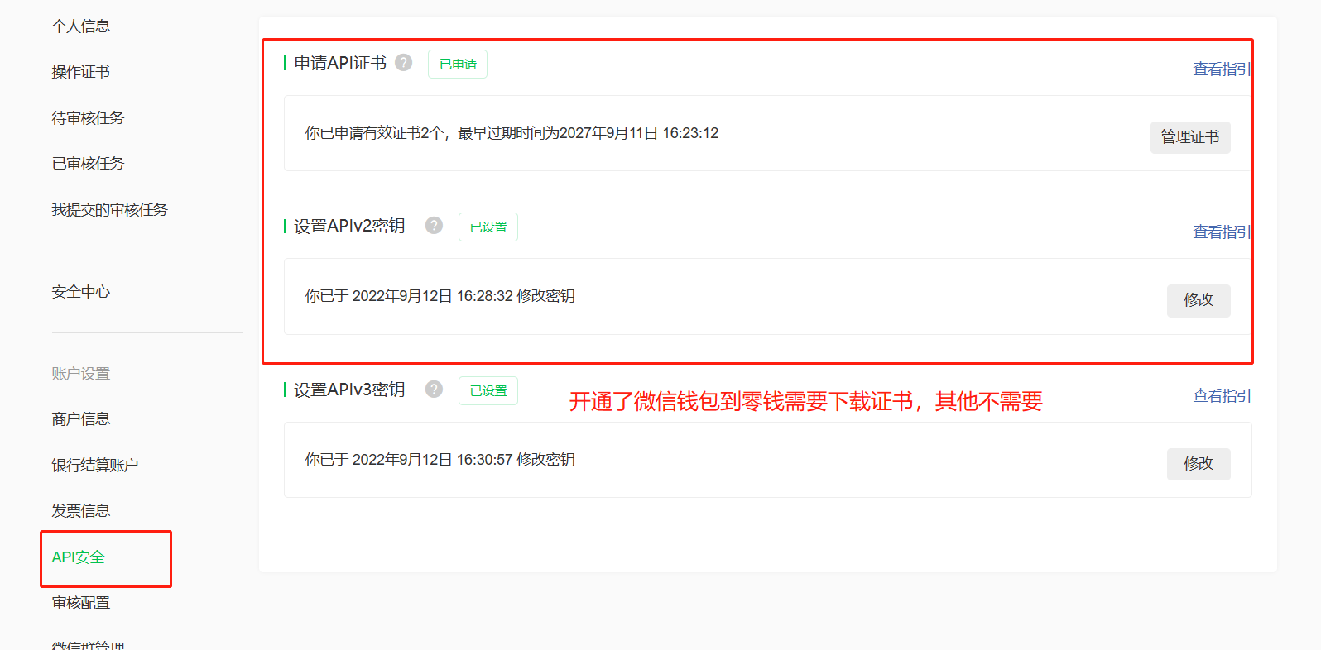

注意：记好V2密钥，忘记之后 无法查看，只能修改

## 5、后台支付配置

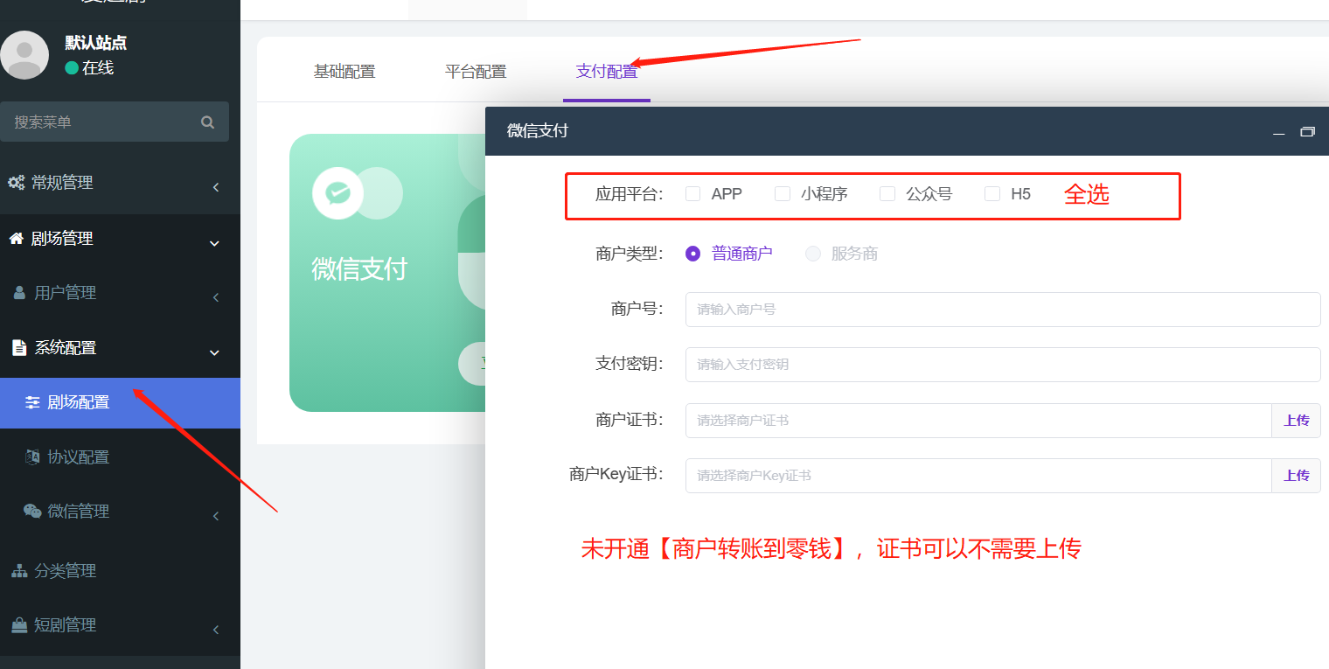

# 短信配置【必看】

目前微信授权和小程序授权的数据，没办法统一，只使用一端请无视

如果需要微信H5和小程序端数据统一，请在后台开通短信并且配置

后台开启短信

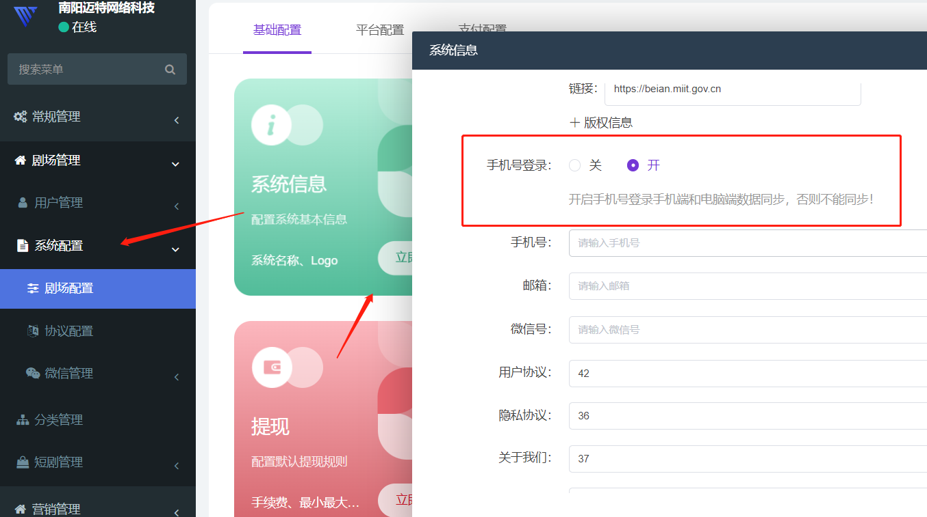

短信配置视频教程：

[https://www.bilibili.com/video/BV1Gj411U7e3/?spm_id_from=333.999.0.0](https://player.bilibili.com/player.html?bvid=BV1Gj411U7e3)

### a.阿里云配置

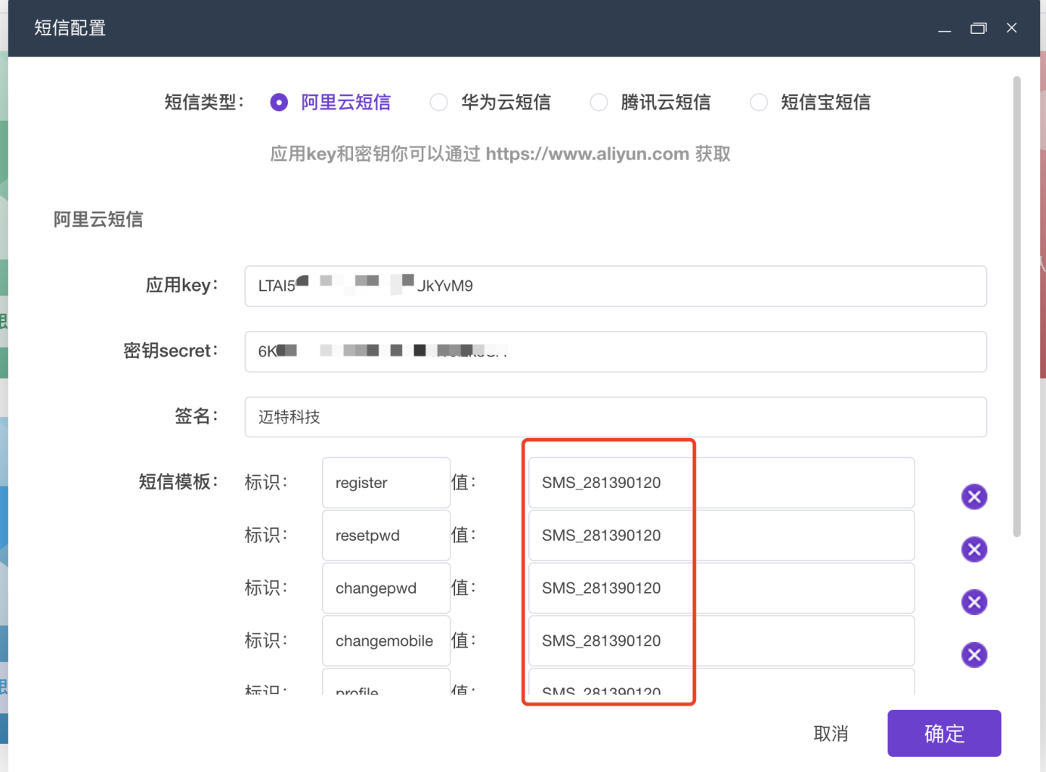

### b.短信宝配置:

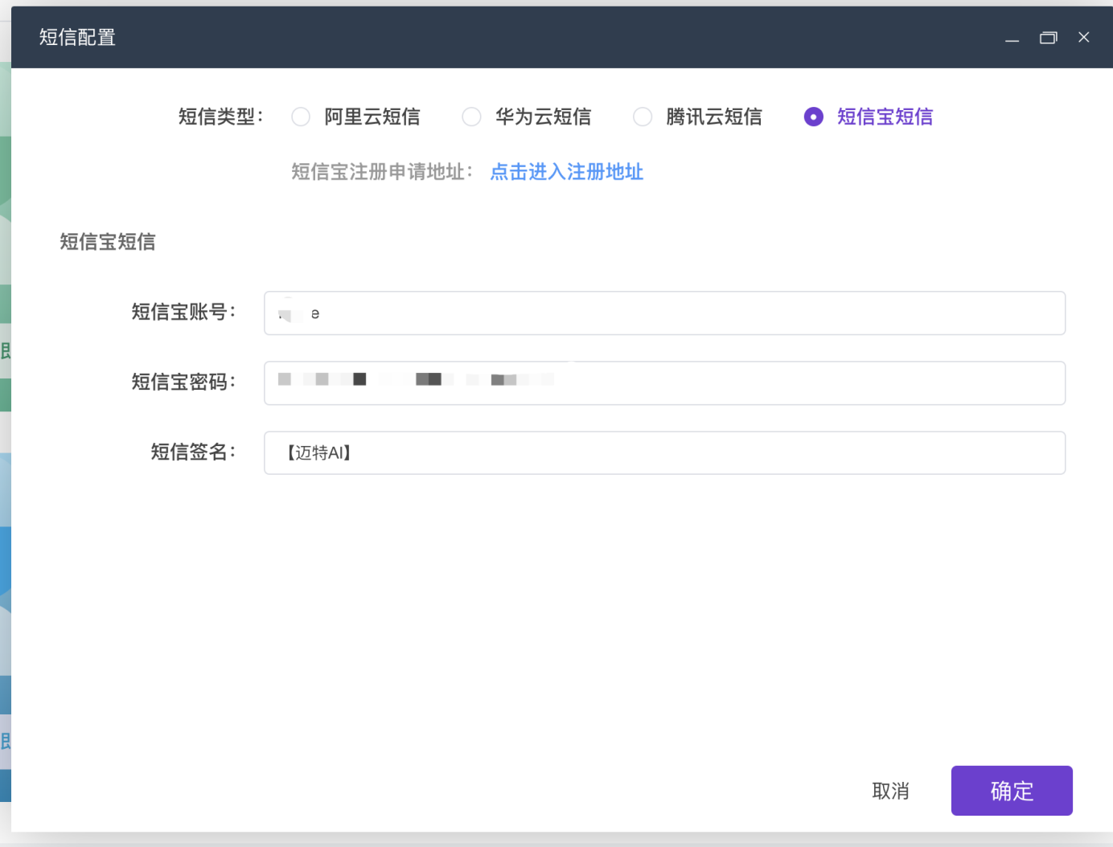

# 阿里云OSS云存储配置

入口：进入总后台-插件管理-oss云存储配置

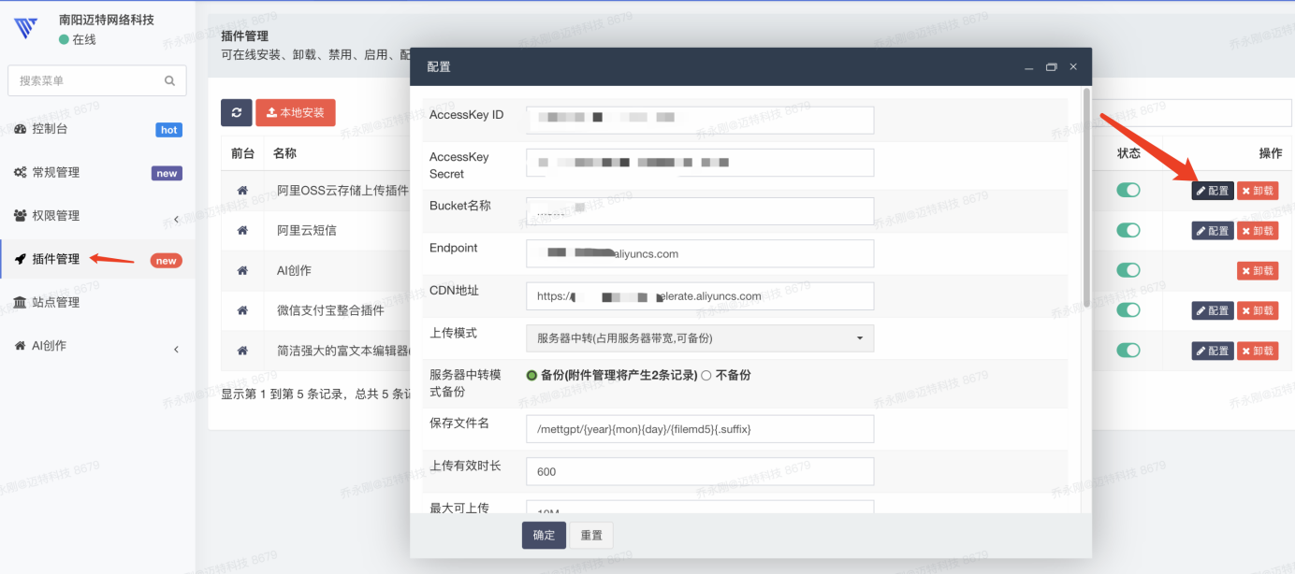

oss云存储配置视频教程：

[https://www.bilibili.com/video/BV1fj411o7Xh/?spm_id_from=333.999.0.0](https://player.bilibili.com/player.html?bvid=BV1fj411o7Xh)

# 短剧操作

## 关闭和更新插件

/addons/drama 插件本地更新

**更新文件在百度云盘**

/application/admin/controller/drama 插件播放更新

登录总站点》插件管理

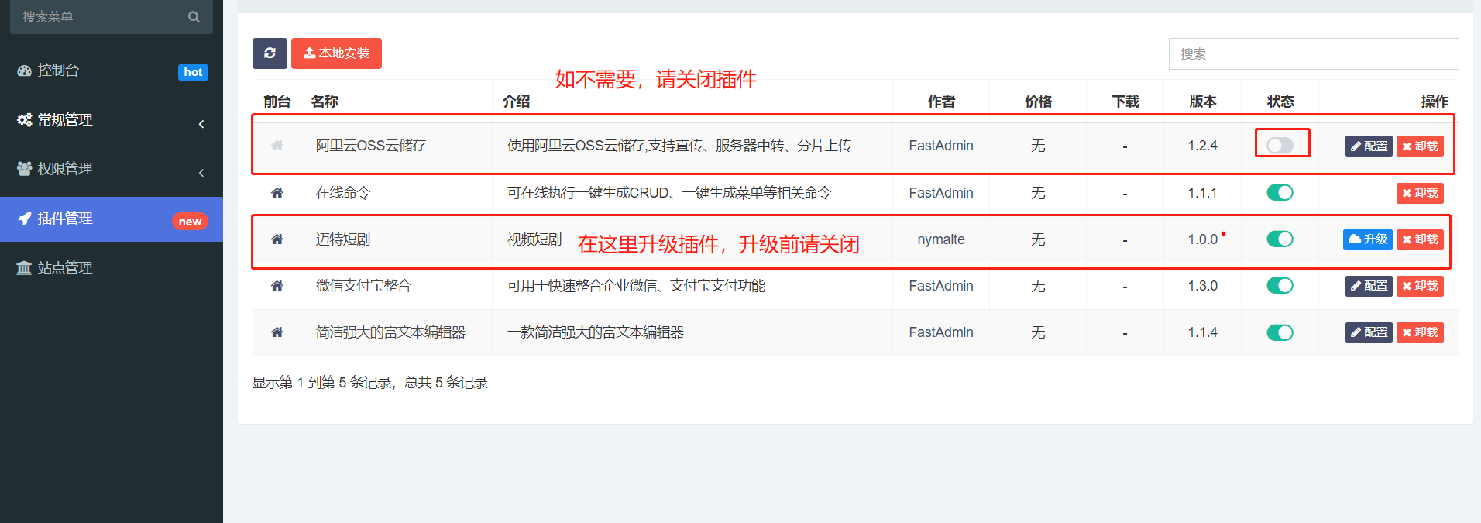

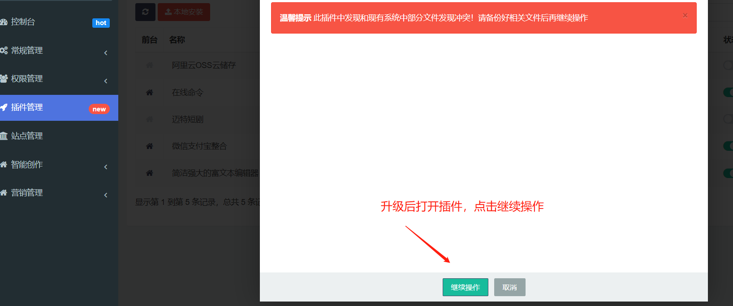

请注意：

1.后续更新都是在总站点更新插件，更新前请先关闭插件

2.更新过程请不要！不要！关闭或刷新网页，耐心等待更新！更新后在开启

## 导入测试数据

初始系统是没有任何数据，可以导入一部分测试数据

测试数据在每个模块的顶部都有个【导入测试数据】按钮。

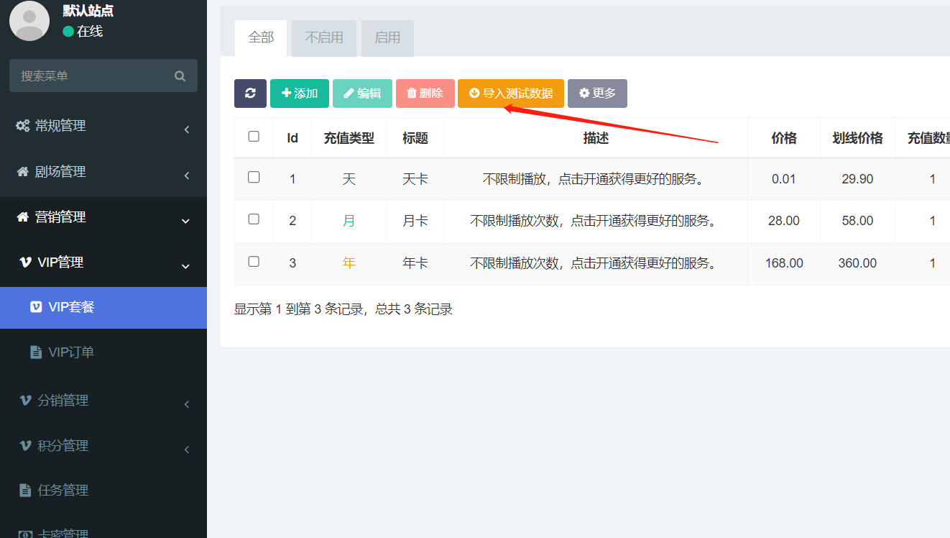

# 创建站点

## 1、登录saas后台

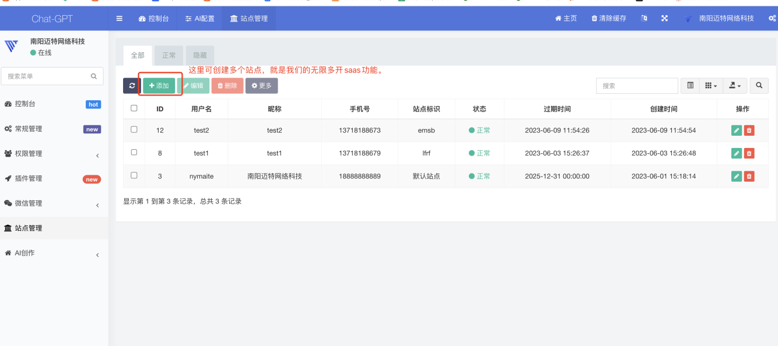

## 2、添加站点账号

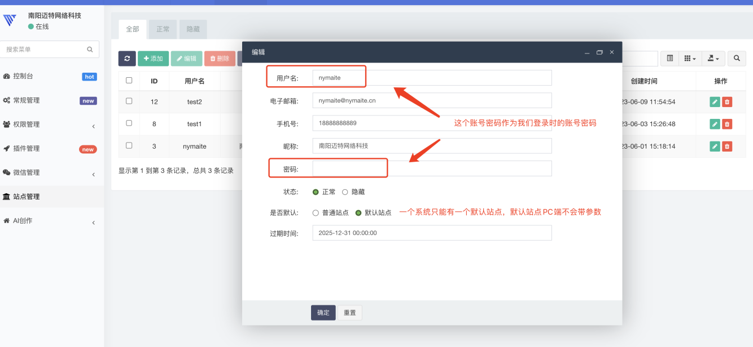

## 3、登录站点后台

站点后台地址和saas后台地址一样，只需要登录不同的账号即可。

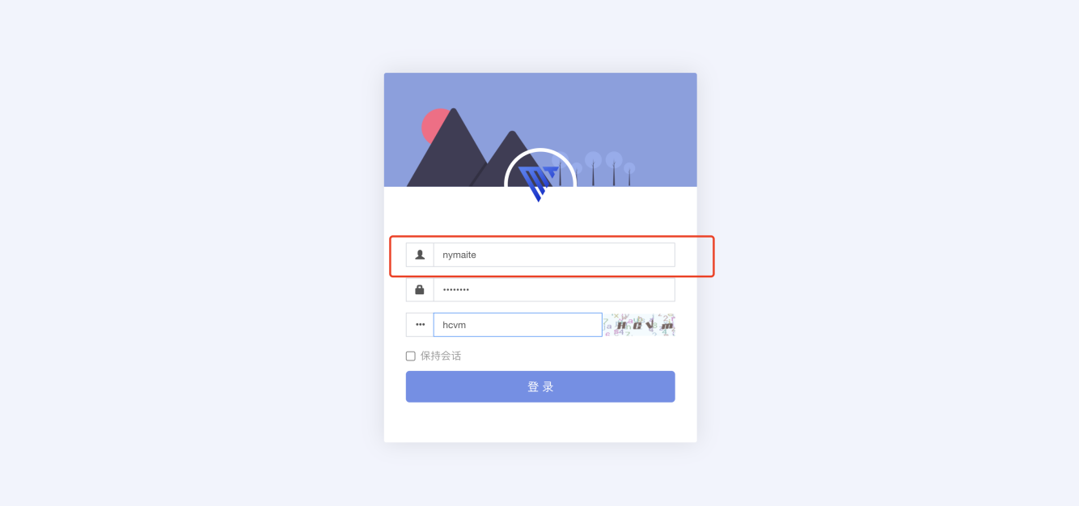

输入我们刚才创建的站点账号密码。 即可进入我们的站点后台

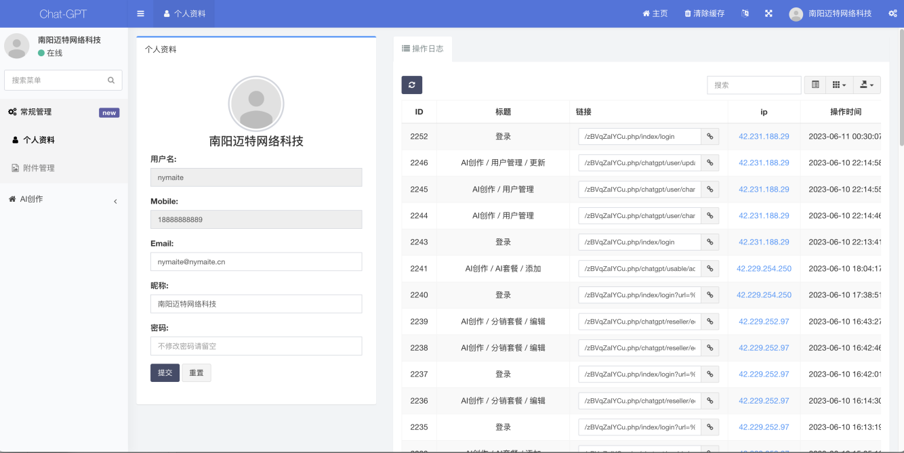

## SAAS独立域名配置

**配置视频教程：**

[https://www.bilibili.com/video/BV1Ng4y1P7eB/?spm_id_from=333.999.0.0](https://player.bilibili.com/player.html?bvid=BV1Ng4y1P7eB)

操作流程很简单，请查看视频教程。

注意：**配置saas域名需要授权，需要收取增值费用，请联系客服。**

如果你们给自己的用户开设代理，您可像您的代理收取这笔费用，如果他不支付的话那么就用带参数的主域名，如果必须要自己的独立域名的话，他们也会愿意支付这笔费用的。

站点伪静态

location ^~ /websocket {

proxy_redirect off;

proxy_pass http://127.0.0.1:1818; # 转发

proxy_set_header Host $host;

proxy_set_header X-Real_IP $remote_addr;

proxy_set_header X-Forwarded-For $remote_addr:$remote_port;

proxy_http_version 1.1;

proxy_set_header Upgrade $http_upgrade; # 升级协议头

proxy_set_header Connection upgrade;

}

location ~* (runtime|application)/{

return 403;

}

location / {

if (!-e $request_filename){

rewrite ^(.*)$ /index.php?s=$1 last; break;

}

}

location ~ .*\.(gif|jpg|jpeg|png|bmp|swf|flv|mp4|ico)$ {

#允许静态资源跨域请求

add_header 'Access-Control-Allow-Origin' '*';

add_header 'Access-Control-Allow-Credentials' 'true';

add_header 'Access-Control-Allow-Methods' 'GET,POST,OPTIONS';

add_header 'Access-Control-Allow-Headers' 'Origin, X-Requested-With, Content-Type, Accept, token, platform';

expires 30d;

access_log off;

}

# 短剧管理

## 批量导入

1.先增加一条短剧数据

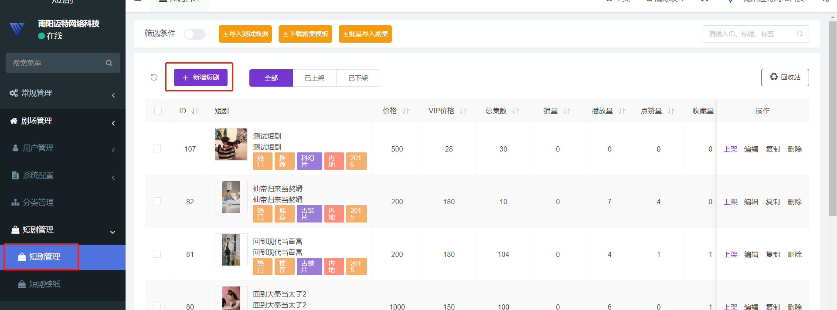

根据新增短剧的提示增加一条数据，这里我添加了一个ID为107的 测试短剧 数据

在第二步添加剧集，必须先添加一条剧集

1. 下载模板

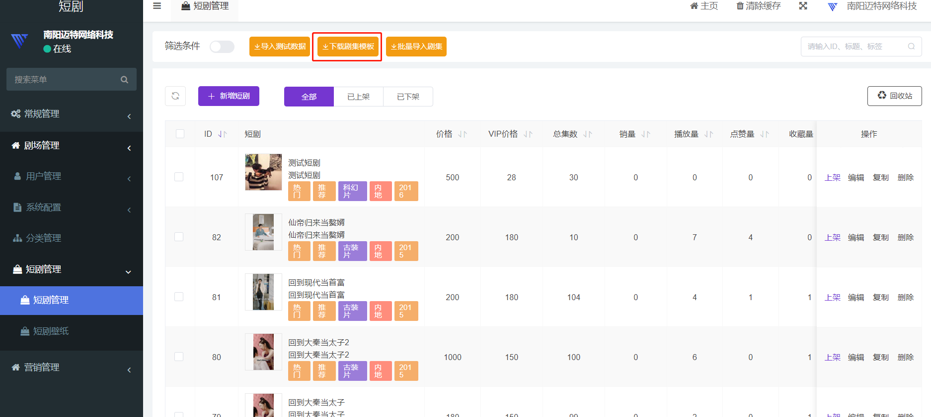

填写剧集信息

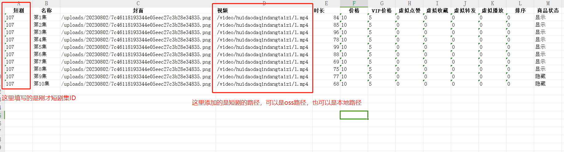

短剧填写的是刚开始添加的数据ID，填写好并保存后就可以上传

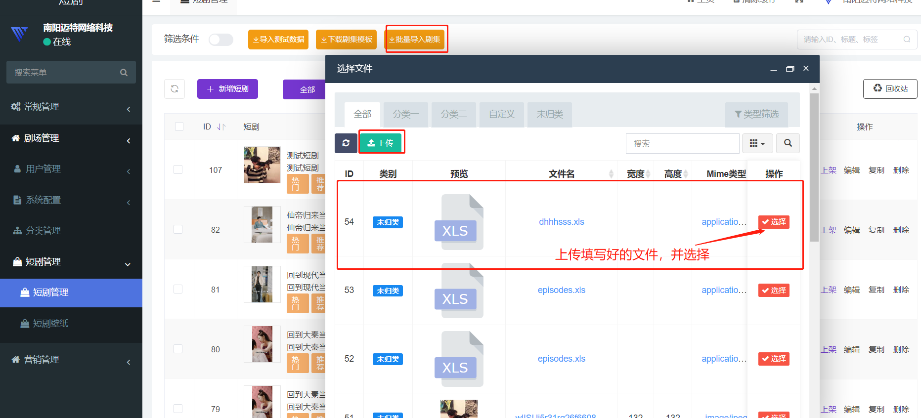

导入之后，可以在编辑中检查一下导入剧集是否正确

# VIP设置

后台设置VIP

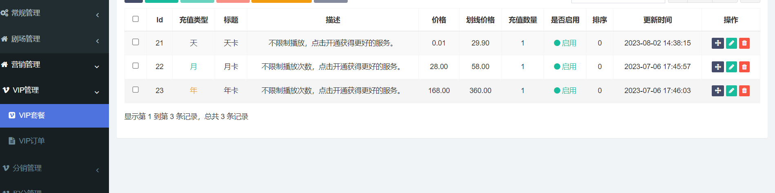

开通VIP可免费观看所有剧集或购买剧集时候打折

设置完VIP之后，可以在剧集中设置VIP价格

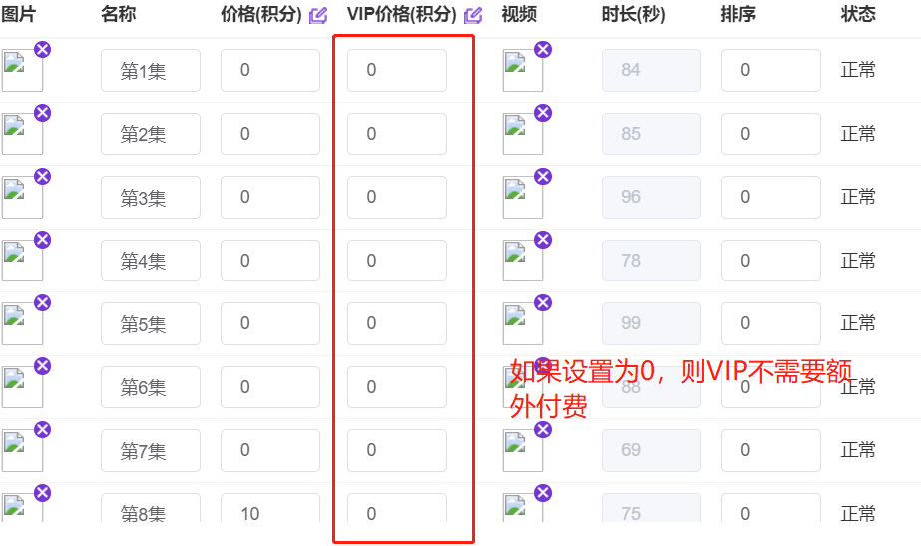

# 协议管理

## 1.添加相关协议

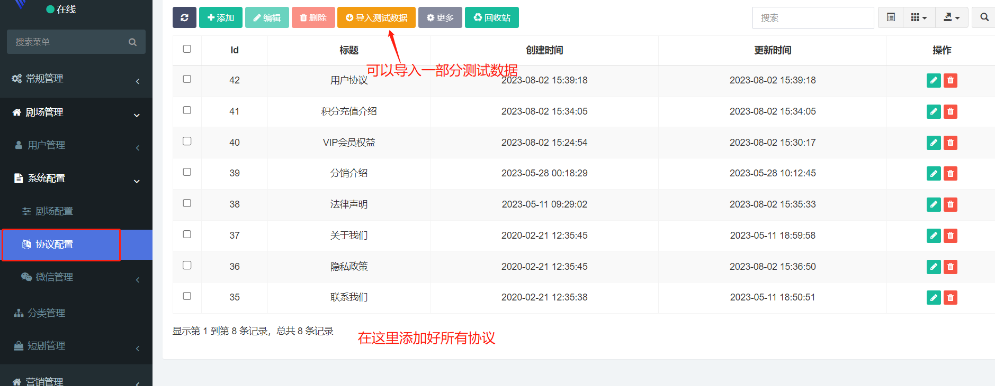

## 配置相关协议

协议添加之后，可以在剧场配置》系统信息中设置

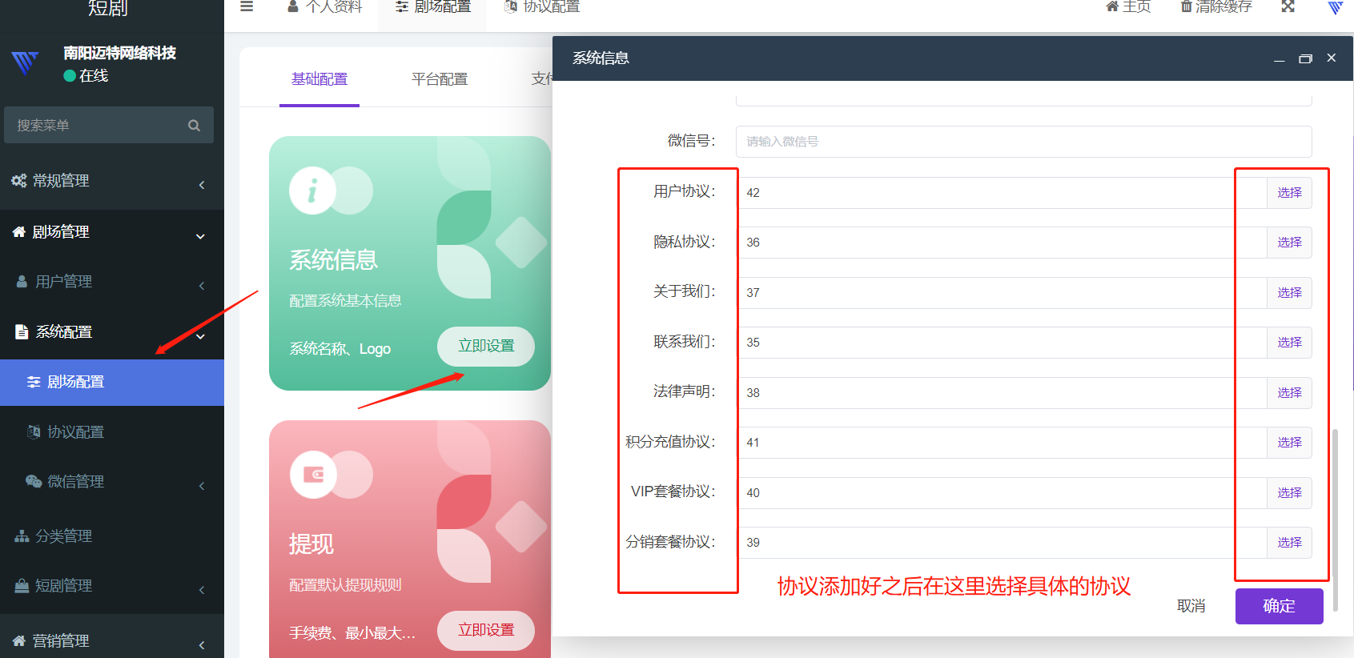

# 剧场配置

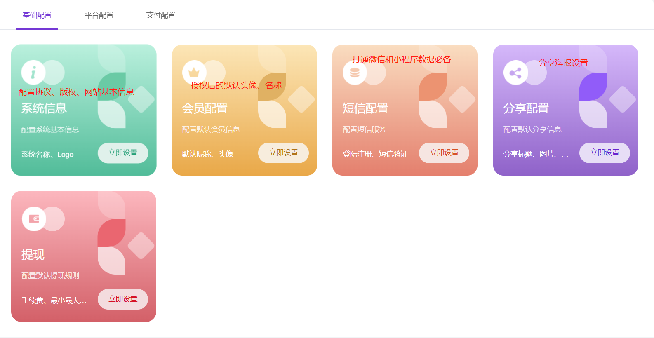

# 更新插件配置

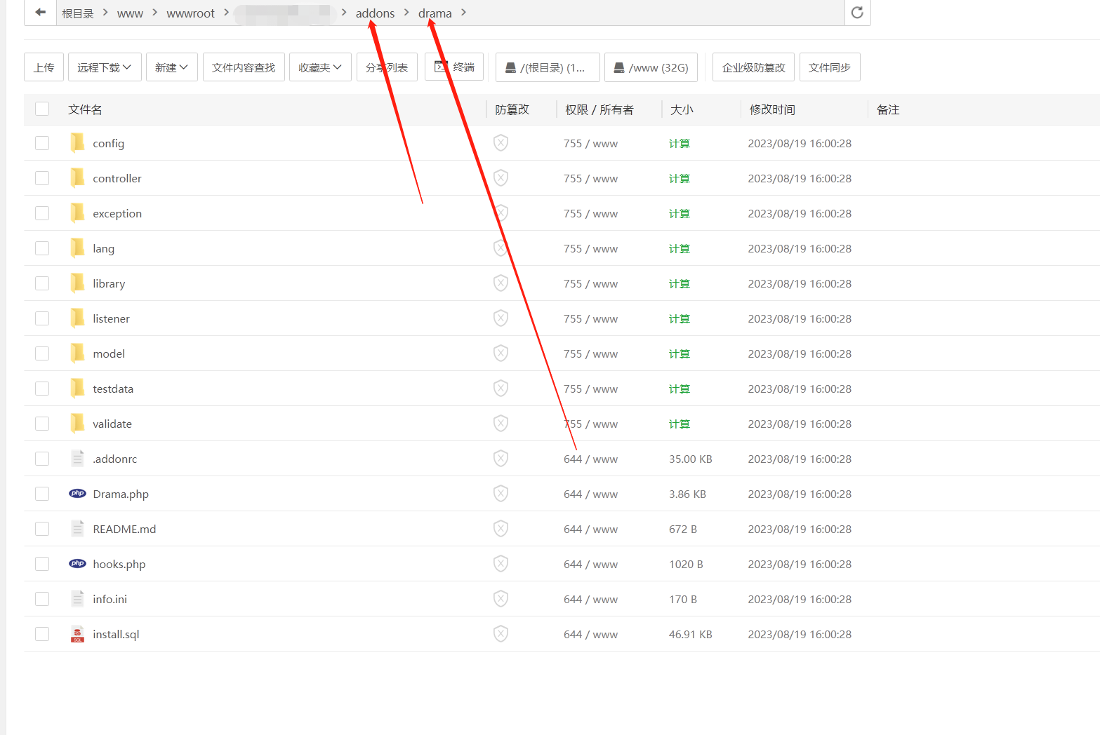

# 常见问题

## 1、上传图片提示code

解决方案：

关闭阿里云OSS

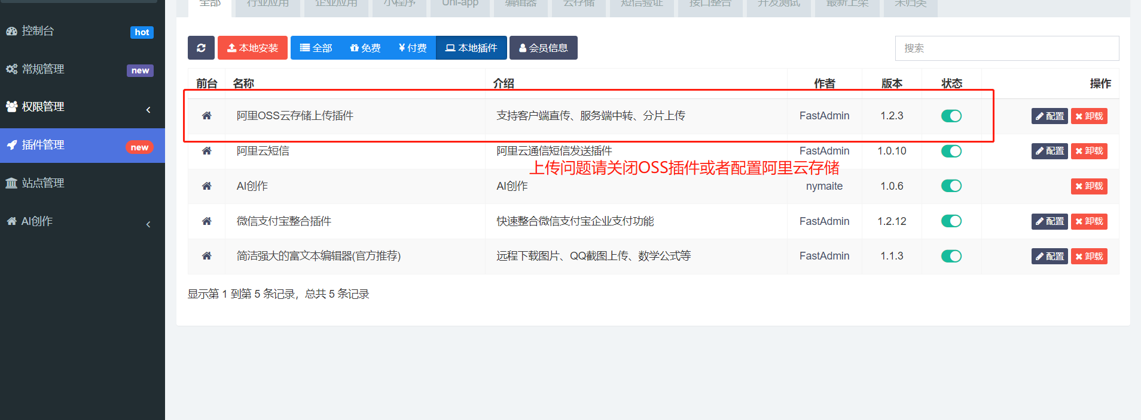

## 支付提示：当前页面未注册URL

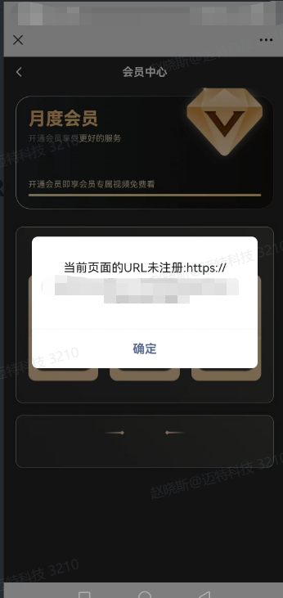

解决方案：

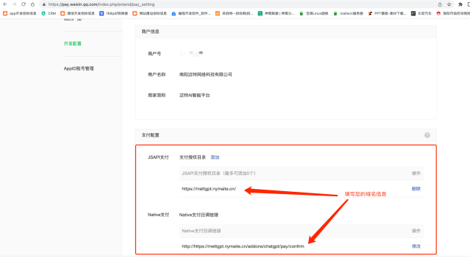

可以把http和https都填写上

## 小程序提示服务器开小差

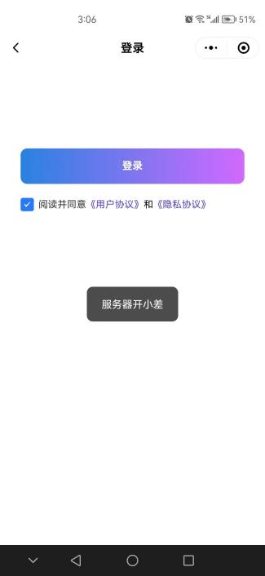

解决方案：



小程序后台配置服务器域名和IP白名单

## 上传头像或图片提示error

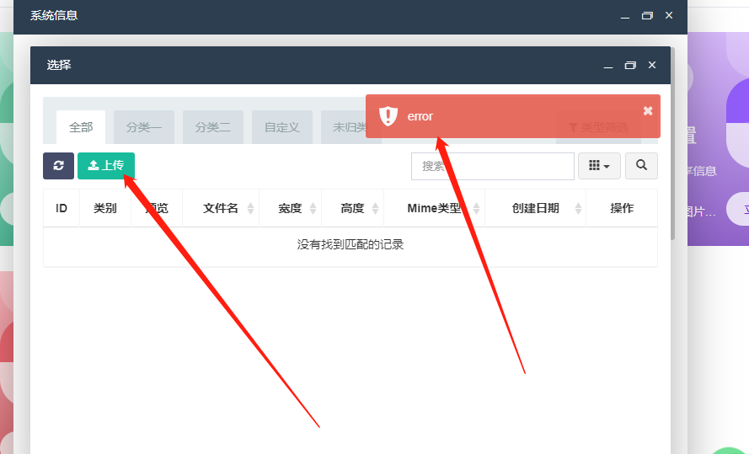

解决方案：开启阿里云oss插件后，在关闭一次

